TUẦN 31: CHỦ ĐỀ 2: THỦ CÔNG KĨ THUẬT
Bài 13: LÀM ĐÈN LỒNG (T1)

I. YÊU CẦU CẦN ĐẠT:
1. Năng lực đặc thù.
- Nhận biết được các bộ phận chính và yêu cầu sản phẩm đèn lồng đồ chơi.
- Vận dụng kiến thức đã học vào thực tiễn qua việc sử dụng an toàn đèn lồng đồ chơi do mình làm ra.
2. Năng lực chung.
- Năng lực tự chủ, tự học: Tự lực làm được đồ chơi theo sự phân công, hướng dẫn và đúng thời gian quy định.
- Năng lực giải quyết vấn đề và sáng tạo: Hình thành được ý tưởng trang trí đèn lồng đồ chơi theo ý muốn hoặc tận dụng vật liệu tái chế để làm ra sản phẩm.
- Năng lực giao tiếp và hợp tác: Biết trao đổi, góp ý cùng bạn trong hoạt động nhóm.
3. Phẩm chất.
- Phẩm chất chăm chỉ: Có ý thức thực hành nghiêm túc, luôn cố gắng đạt kết quả tốt.
- Phẩm chất trách nhiệm: Có ý thức giữ gìn dụng cụ làm thủ công và ý thức tiết kiệm vật liệu làm đồ dùng học tập.
- Phẩm chất nhân ái: Đoàn kết giúp đỡ bạn trong hoạt động nhóm.
II. ĐỒ DÙNG DẠY HỌC
- Kế hoạch bài dạy, bài giảng Power point.
- SGK và các thiết bị, học liệu phục vụ cho tiết dạy.

III. HOẠT ĐỘNG DẠY HỌC
Hoạt động của giáo viên | Hoạt động của học sinh
1. Khởi động:
- Mục tiêu:
+ Tạo không khí vui vẻ, phấn khởi trước giờ học.
+ Thông qua khởi động, giáo viên dẫn dắt bài mới hấp dẫn để thu hút học sinh tập trung.
- Cách tiến hành:
- GV tổ chức trò chơi “Thi kể”  + GV yêu cầu HS kể tên một số đồ chơi dân gian thường được chơi trong dịp tết Trung thu.  + GV có thể đặt thêm câu hỏi: Những đồ chơi dân gian nào có thể tự làm? Chơi như thế nào? Làm từ vật liệu nào? Cách làm ra sao?.....  - GV nhận xét, tuyên dương và dẫn dắt vào bài mới.  + GV dẫn dắt HS cùng tìm hiểu cách làm một đồ chơi dân gian thường được chơi vào dịp tết Trung thu là đèn lồng. |  |  | - Một số HS kể tên một số đồ chơi dân gian, tên đồ chơi kể sau không trùng với tên gọi đồ chơi kể trước đó.  - HS trả lời theo suy nghĩ của mình.  - HS lắng nghe.
2. Hoạt động khám phá:
- Mục tiêu:
+ Nhận biết được các bộ phận chính và yêu cầu sản phẩm đèn lồng đồ chơi.
+ Rèn luyện kĩ năng để góp phần phát triển năng lực công nghệ, năng lực thẩm mỹ.
- Cách tiến hành:
Hoạt động 1: Xác định bộ phận chính và yêu cầu sản phẩm đèn lồng đồ chơi (Làm việc nhóm 2)  - GV yêu cầu HS đọc yêu cầu bài.  - GV mời HS làm việc nhóm 2, cùng quan sát tranh và trả lời:  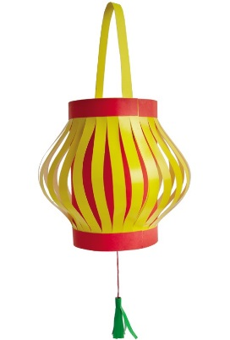  + Em hãy nêu tên các bộ phận chính của đèn lồng đồ chơi?  + Hãy nêu yêu cầu sản phẩm đèn lồng đồ chơi?  - GV mời đại diện một số HS trình bày.  - GV mời nhóm HS khác nhận xét và bổ sung.  - GV nhận xét chung, tuyên dương và thống nhất về yêu cầu sản phẩm đèn lồng đồ chơi. Các yêu cầu này dùng để đánh giá sản phẩm do HS làm ra. |  | - 1 HS đọc yêu cầu bài  - HS làm việc chung cả lớp: Quan sát tranh và trả lời câu hỏi:  + Đèn lồng đồ chơi gồm thân đèn, đuôi đèn và tay cầm, bộ phận phát sáng (nếu có)  + Yêu cầu sản phẩm là đầy đủ các bộ phận; chắc chắn, cân đối; trang trí đẹp.  - Một số em trình bày.  - Nhóm HS khác nhận xét.  - HS lắng nghe.
3. Hoạt động luyện tập.
- Mục tiêu:
+ Lựa chọn được vật liệu, dụng cụ làm đèn lồng đồ chơi.
+ Rèn luyện kĩ năng để góp phần phát triển năng lực công nghệ, năng lực thẩm mỹ.
- Cách tiến hành:
Hoạt động 2: Hoạt động 2: Chuẩn bị vật liệu, dụng cụ làm đèn lồng đồ chơi. (Làm việc nhóm 4)  - GV yêu cầu HS đọc yêu cầu bài.  - GV mời HS làm việc nhóm 4, cùng quan sát sản phẩm mẫu, hình ảnh các dụng cụ, vật liệu gợi ý trong SGK và trả lời câu hỏi:  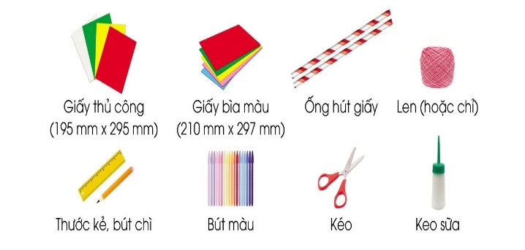  + Em hãy nêu các dụng cụ, vật liệu cần để làm đèn lồng đồ chơi?  + Em hãy nêu tác dụng của các dụng cụ, vật liệu đó?  - GV mời đại diện một số HS trình bày.  - GV mời nhóm HS khác nhận xét và bổ sung.  - GV nhận xét chung, tuyên dương và thống nhất về các dụng cụ, vật liệu cần thiết để làm ra một sản phẩm đèn lồng đồ chơi. |  | - 1 HS đọc yêu cầu bài  - HS làm việc nhóm 4: Quan sát sản phẩm mẫu, hình ảnh các dụng cụ, vật liệu và trả lời:  - Các dụng cụ, vật liệu:  1. Giấy thủ công  2. Giấy bìa màu  3. Ống hút giấy  4. Thước kẻ, compa, bút chì, kéo  5. Keo sữa  6. Len (chỉ)  7. Bút màu  - Tác dụng của dụng cụ, vật liệu:  1. Giấy thủ công: làm thân, đuôi đèn lồng. (1 tờ)  2. Giấy bìa màu: tạo độ cứng vững, làm trụ thân đèn lồng, làm tay cầm đèn lồng. (2 tờ)  3. Ống hút giấy: tạo trục giữa đèn lồng để buộc đuôi đèn lồng. (1 chiếc)  4. Thước kẻ, compa, bút chì, kéo: Vẽ và cắt giấy thủ công, giấy màu. Cắt đoạn ống trụ. (1 bộ)  5. Keo sữa: Dán cố định trụ thân đèn lồng, dán tay cầm đèn lồng,… (1 lọ)  6. Len (chỉ): Làm đuôi đèn lồng (20cm)  7. Bút màu: Trang trí sản phẩm (1 bộ)  - Một số em trình bày.  - Nhóm HS khác nhận xét.
4. Vận dụng trải nghiệm.
- Mục tiêu:
+ Sử dụng đúng cách và an toàn đèn lồng đồ chơi do mình làm ra.
+ Vận dụng kiến thức đã học vào thực tiễn. Qua đó phát triển năng lực công nghệ và năng lực thẩm mĩ.
+ Tạo không khí vui vẻ, hào hứng, lưu luyến sau khi học sinh bài học.
- Cách tiến hành:
- GV tổ chức cho HS kể tên một số loại đèn lồng  - GV nhận xét tuyên dương.  - Nhận xét sau tiết dạy.  - Dặn dò về nhà. |  | - Học sinh tham gia kể về một số loại đèn lồng mà em biết.  - HS lắng nghe, rút kinh nghiệm..
IV. ĐIỀU CHỈNH SAU BÀI DẠY:
..............................................................................................................................
..............................................................................................................................
..............................................................................................................................

